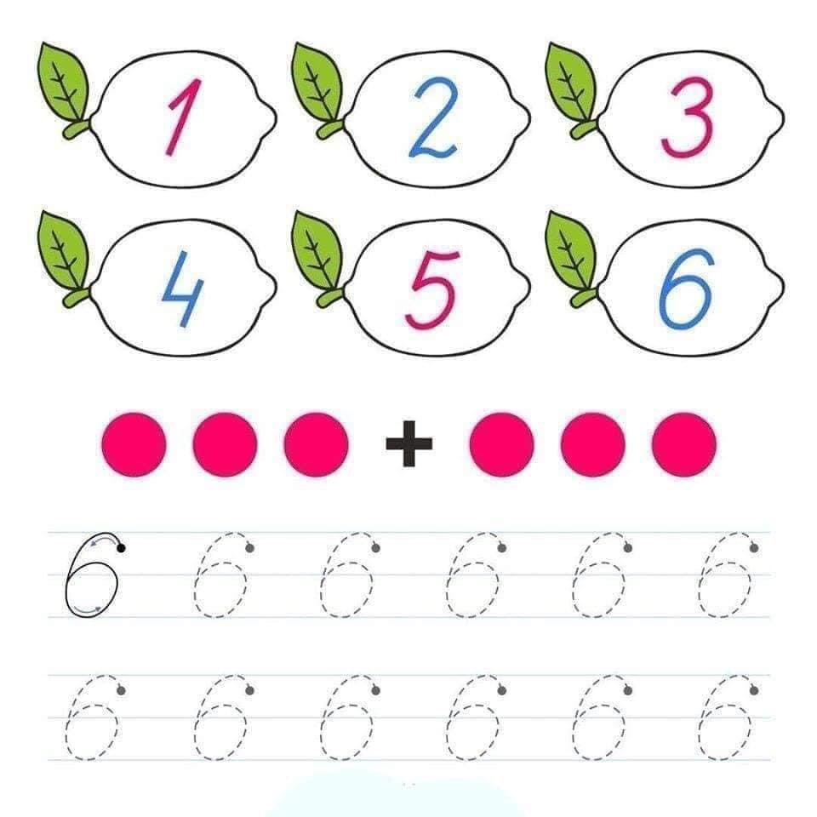

BT 17: Đếm số lượng và đồ chữ số